Станковая композиция и Рисунок (класс 3 «е» - утро) – вторник, среда

План дистанционной работы преподавателя Шубиной Екатерины Геннадьевны
Название предпрофессиональной программы: «Живопись»
День недели: Вторник.
Предмет | Класс | Дата  (день недели) | Описание  Задание на дистанционное обучение | Ресурс  Обратная связь
Композиция станковая | 3 «е»- утро | вторник  28.04.2020 | Тема: Композиция «Победа!».  Продолжение работы от 21.04.2020 г.  1-2й уроки.  Обучающиеся выполняют работу в материале. Выполнение работы в цвете (материал – на выбор: акварель, гуашь., смешанная техника). Обучающиеся высылают фото преподавателю.  Выполнение работы на формате А3.  Обучающиеся высылают фото получившихся композиции – в беседу в Контакте или на электронную почту. Получают рекомендации преподавателя. | Шубина Екатерина Геннадьевна  dxsh1nt-prepod@mail.ru  https://vk.com/id171287321

День недели: Среда.
Предмет | Класс | Дата  (день недели) | Описание  Задание на дистанционное обучение | Ресурс  Обратная связь
Рисунок | 3 «е»- утро | среда  29.04.2020 | Тема: Рисунок фруктов. Выполнение штриховки предметов тремя разными способам: штриховка по форме, точечная штриховка и свободный штрих.  Продолжение работы над заданем от 22 апреля.  Завершение работы.  Формат листа – А4-А3.  Рисунок выполняется любым материалом на выбор: чёрный фломастер, маркер, ручка, тушь, перо.  Натюрморты разной степени сложности (в зависимости от возраста обучающегося): 1-й, 2-й классы – 2 предмета; 3-й, 4-й классы – фрукты с простым предметом цилиндрической формы.  Примеры работ и способы штриховки смотри ниже.  1-й урок.  Самостоятельно разместить на столе (или на табурете) фрукты или овощи две-три штуки. Фрукты лучше выбирать одноцветные. Например: бананы, апельсин, груша. Можно взять свеклу, луковицу. 3 листа формата А4 или 1 лист А3. Расположить лист вертикально или горизонтально в зависимости от того, каким по ширине-высоте будет натюрморт. На формате закомпоновать простым карандашом 2-3 фрукта, с падающими тенями. Обучающиеся высылают фотографии, закомпонованных на листе, фруктов (или овощей) и самой постановки, с того ракурса, с какого выполняется рисунок. Фотографии высылают в беседу в Контакте или на электронную почту. Получают рекомендации преподавателя.  2-й урок.  Прорисовка предметов. Простым карандашом на предметах наметить (контурно) границы – света и тени. Карандашом – контурно обозначить падающие тени. Выполнение штриховки предметов одним из трёх способов – точечно, свободным штрихом или нанесение штриха по форме предмета. Штриховка выполняется фломастером, ручкой или маркером…  3-й урок.  Выполнение штриховки предметов. Обучающиеся отправляют фото готового рисунка преподавателю. Оценивается проделанная работа. Обучающиеся получают рекомендации преподавателя.  Постановку натюрмортов обучающиеся выполняют самостоятельно.  Натюрморт выполняется – С НАТУРЫ.  Примеры выполнения задания.  Штриховка – точечная.  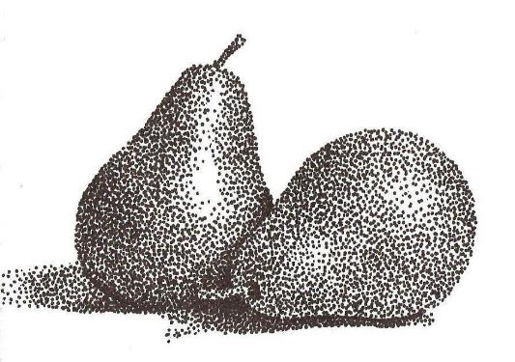  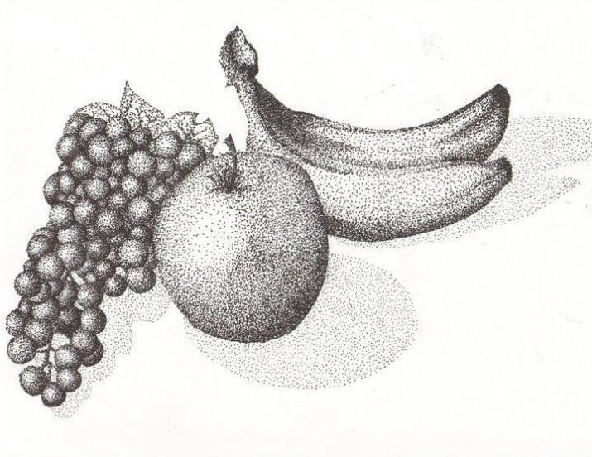  https://avatars.mds.yandex.net/get-pdb/218133/66d5030e-4b1b-4cd2-93f0-146c1d8743a6/s1200  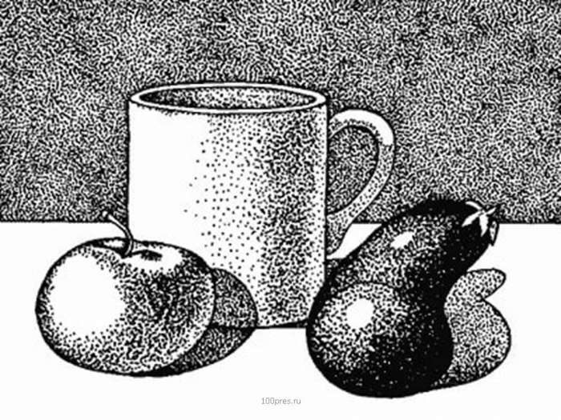  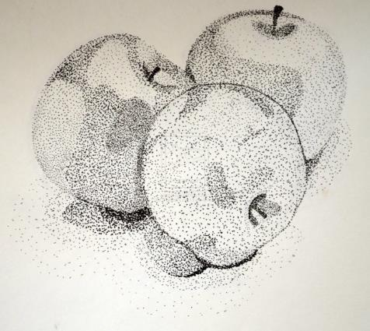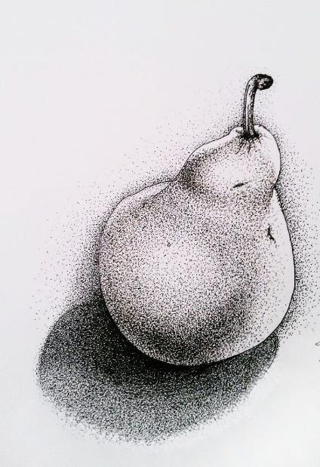  Штрих – по форме предмета.  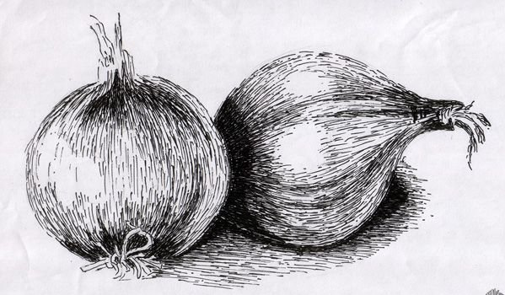  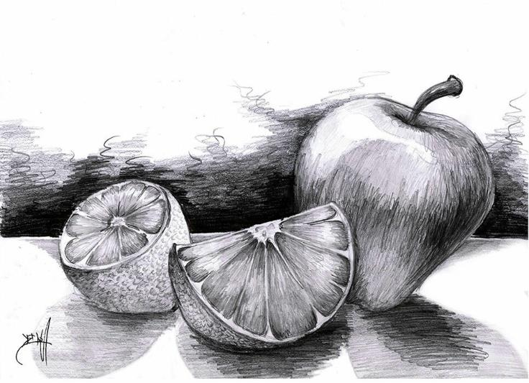  https://avatars.mds.yandex.net/get-zen_doc/1054867/pub_5d5299511ee34f00ac7e6d17_5d529c7997b5d400ae75fcbb/scale_1200  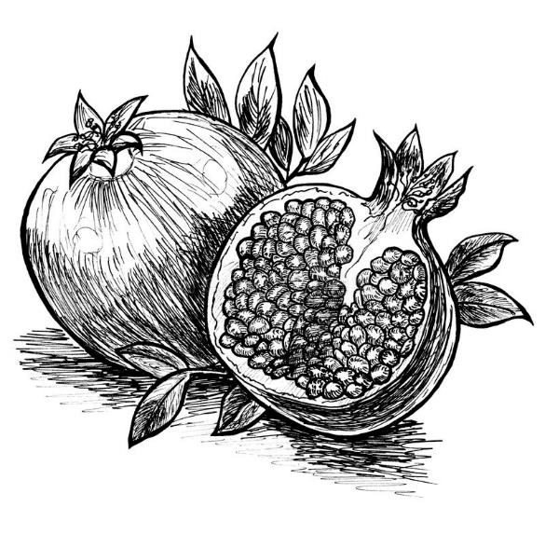  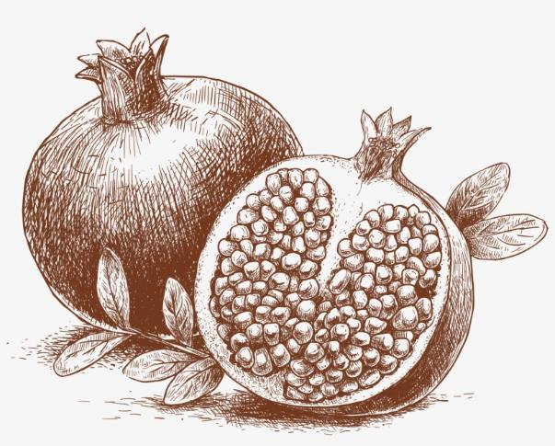  Свободный штрих – хаотичный.  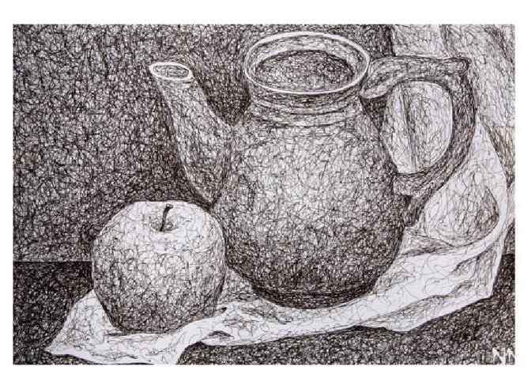  https://ds04.infourok.ru/uploads/ex/10df/0012123e-bacdbdfc/img7.jpg  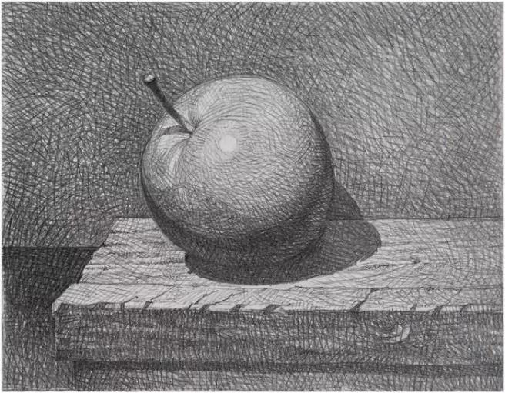  https://avatars.mds.yandex.net/get-pdb/875592/e7b7ebf8-f27f-4f65-b91f-5e3462135df5/s1200?webp=false  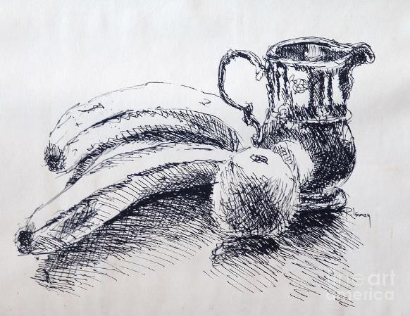 | Шубина Екатерина Геннадьевна  dxsh1nt-prepod@mail.ru  https://vk.com/id171287321

